Лабораторная работа №12

**Код:**

**Документ «Поступление»**

&НаСервереБезКонтекста

Процедура ТоварыПриИзмененииНаСервере()

КонецПроцедуры

Функция ЦенаЗакупки(Номенклатура)

Возврат Номенклатура.ЦенаЗакупки;

КонецФункции

Функция ЕдиницаИзмерения(Номенклатура)

Возврат Номенклатура.ЕдиницаИзмерения;

КонецФункции

&НаКлиенте

Процедура ТоварыПриИзменении(Элемент)

Элемент.ТекущиеДанные.Цена = ЦенаЗакупки(Элемент.ТекущиеДанные.Номенклатура);

Элемент.ТекущиеДанные.ЕдиницаИзмерения = ЕдиницаИзмерения(Элемент.ТекущиеДанные.Номенклатура);

Элемент.ТекущиеДанные.Сумма = Элемент.ТекущиеДанные.Количество * Элемент.ТекущиеДанные.Цена;

ТоварыПриИзмененииНаСервере();

Сум = 0;

Для каждого Строка из Объект.Товары Цикл

Сум = Сум + Строка.Сумма;

КонецЦикла;

Объект.Сумма = Сум;

КонецПроцедуры

&НаСервереБезКонтекста

Процедура УслугиПриИзмененииНаСервере()

КонецПроцедуры

&НаКлиенте

Процедура УслугиПриИзменении(Элемент)

Элемент.ТекущиеДанные.Цена = ЦенаЗакупки(Элемент.ТекущиеДанные.Номенклатура);

Элемент.ТекущиеДанные.ЕдиницаИзмерения = ЕдиницаИзмерения(Элемент.ТекущиеДанные.Номенклатура);

Элемент.ТекущиеДанные.Сумма = Элемент.ТекущиеДанные.Количество * Элемент.ТекущиеДанные.Цена;

УслугиПриИзмененииНаСервере();

Сум = 0;

Для каждого Строка из Объект.Услуги Цикл

Сум = Сум + Строка.Сумма;

КонецЦикла;

Объект.Сумма = Сум;

КонецПроцедуры

&НаКлиенте

Процедура ПриОткрытии(Отказ)

Сум = 0;

Для каждого Строка из Объект.Услуги Цикл

Сум = Сум + Строка.Сумма;

КонецЦикла;

Для каждого Строка из Объект.Товары Цикл

Сум = Сум + Строка.Сумма;

КонецЦикла;

Объект.Сумма = Сум;

КонецПроцедуры

&НаСервере

Процедура ПриСозданииНаСервере(Отказ, СтандартнаяОбработка)

Объект.Склад = Константы.Склад.Получить();

КонецПроцедуры

**Документ «Реализация»**

&НаСервереБезКонтекста

Процедура ТоварыПриИзмененииНаСервере()

КонецПроцедуры

Функция ЦенаПродажи(Номенклатура)

Возврат Номенклатура.ЦенаПродажи;

КонецФункции

Функция ЕдиницаИзмерения(Номенклатура)

Возврат Номенклатура.ЕдиницаИзмерения;

КонецФункции

&НаКлиенте

Процедура ТоварыПриИзменении(Элемент)

Элемент.ТекущиеДанные.Цена = ЦенаПродажи(Элемент.ТекущиеДанные.Номенклатура);

Элемент.ТекущиеДанные.ЕдиницаИзмерения = ЕдиницаИзмерения(Элемент.ТекущиеДанные.Номенклатура);

Элемент.ТекущиеДанные.Сумма = Элемент.ТекущиеДанные.Количество * Элемент.ТекущиеДанные.Цена;

ТоварыПриИзмененииНаСервере();

Сум = 0;

Для каждого Строка из Объект.Товары Цикл

Сум = Сум + Строка.Сумма;

КонецЦикла;

Объект.Сумма = Сум;

КонецПроцедуры

&НаСервереБезКонтекста

Процедура УслугиПриИзмененииНаСервере()

КонецПроцедуры

&НаКлиенте

Процедура УслугиПриИзменении(Элемент)

Элемент.ТекущиеДанные.Цена = ЦенаПродажи(Элемент.ТекущиеДанные.Номенклатура);

Элемент.ТекущиеДанные.ЕдиницаИзмерения = ЕдиницаИзмерения(Элемент.ТекущиеДанные.Номенклатура);

Элемент.ТекущиеДанные.Сумма = Элемент.ТекущиеДанные.Количество * Элемент.ТекущиеДанные.Цена;

УслугиПриИзмененииНаСервере();

Сум = 0;

Для каждого Строка из Объект.Услуги Цикл

Сум = Сум + Строка.Сумма;

КонецЦикла;

Объект.Сумма = Сум;

КонецПроцедуры

&НаКлиенте

Процедура ПриОткрытии(Отказ)

Сум = 0;

Для каждого Строка из Объект.Услуги Цикл

Сум = Сум + Строка.Сумма;

КонецЦикла;

Для каждого Строка из Объект.Товары Цикл

Сум = Сум + Строка.Сумма;

КонецЦикла;

Объект.Сумма = Сум;

КонецПроцедуры

&НаСервере

Процедура ПриСозданииНаСервере(Отказ, СтандартнаяОбработка)

Объект.Склад = Константы.Склад.Получить();

КонецПроцедуры

Сервис в табличных частях

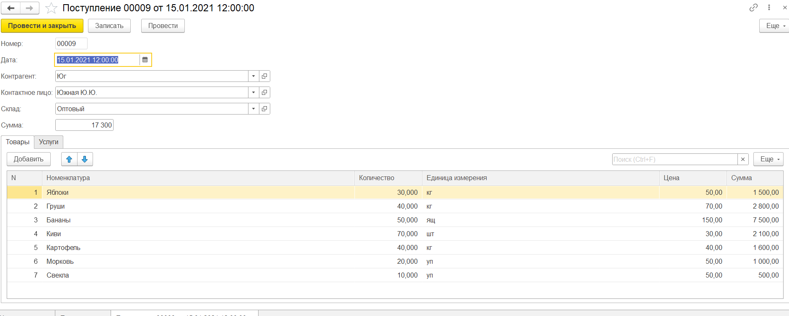

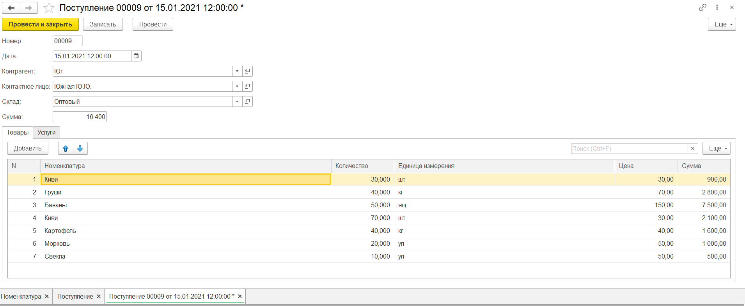

Общая сумма документа

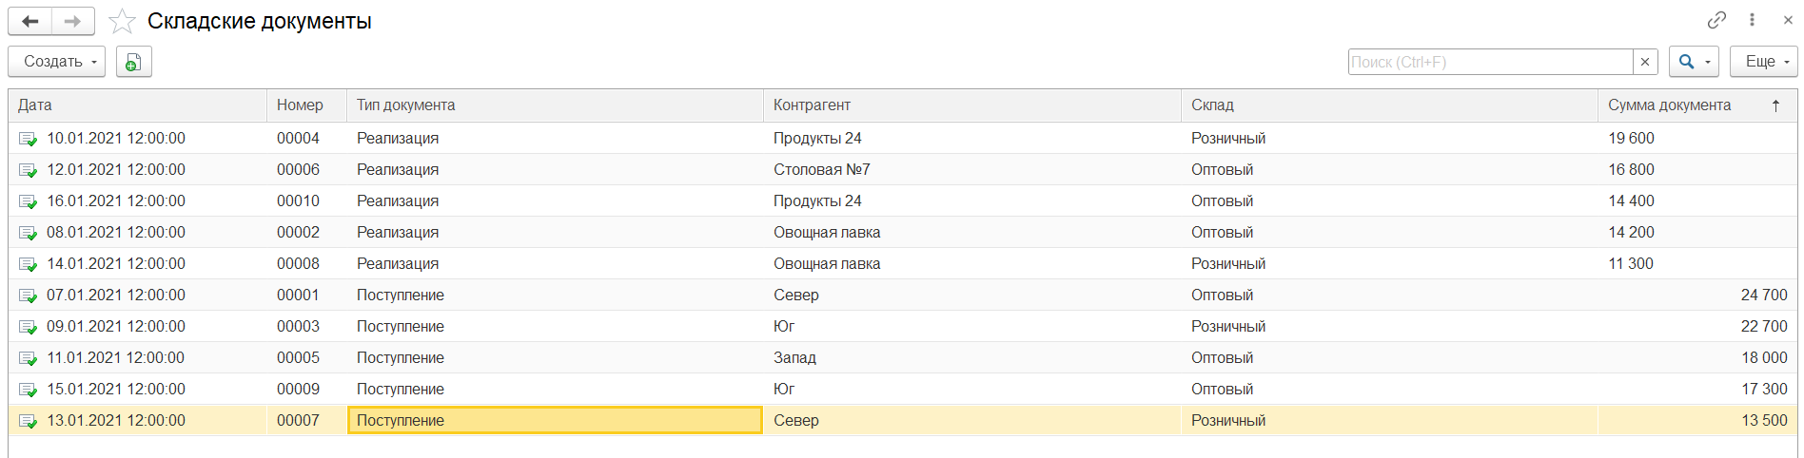

Основной склад

